Este nuevo apunte arranca parecido al anterior pero es distinto después, así que no confundir…

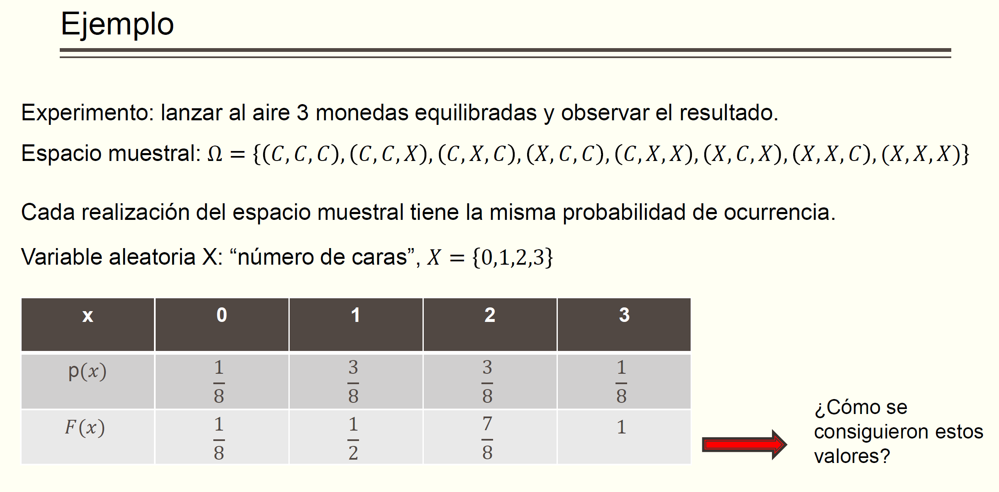

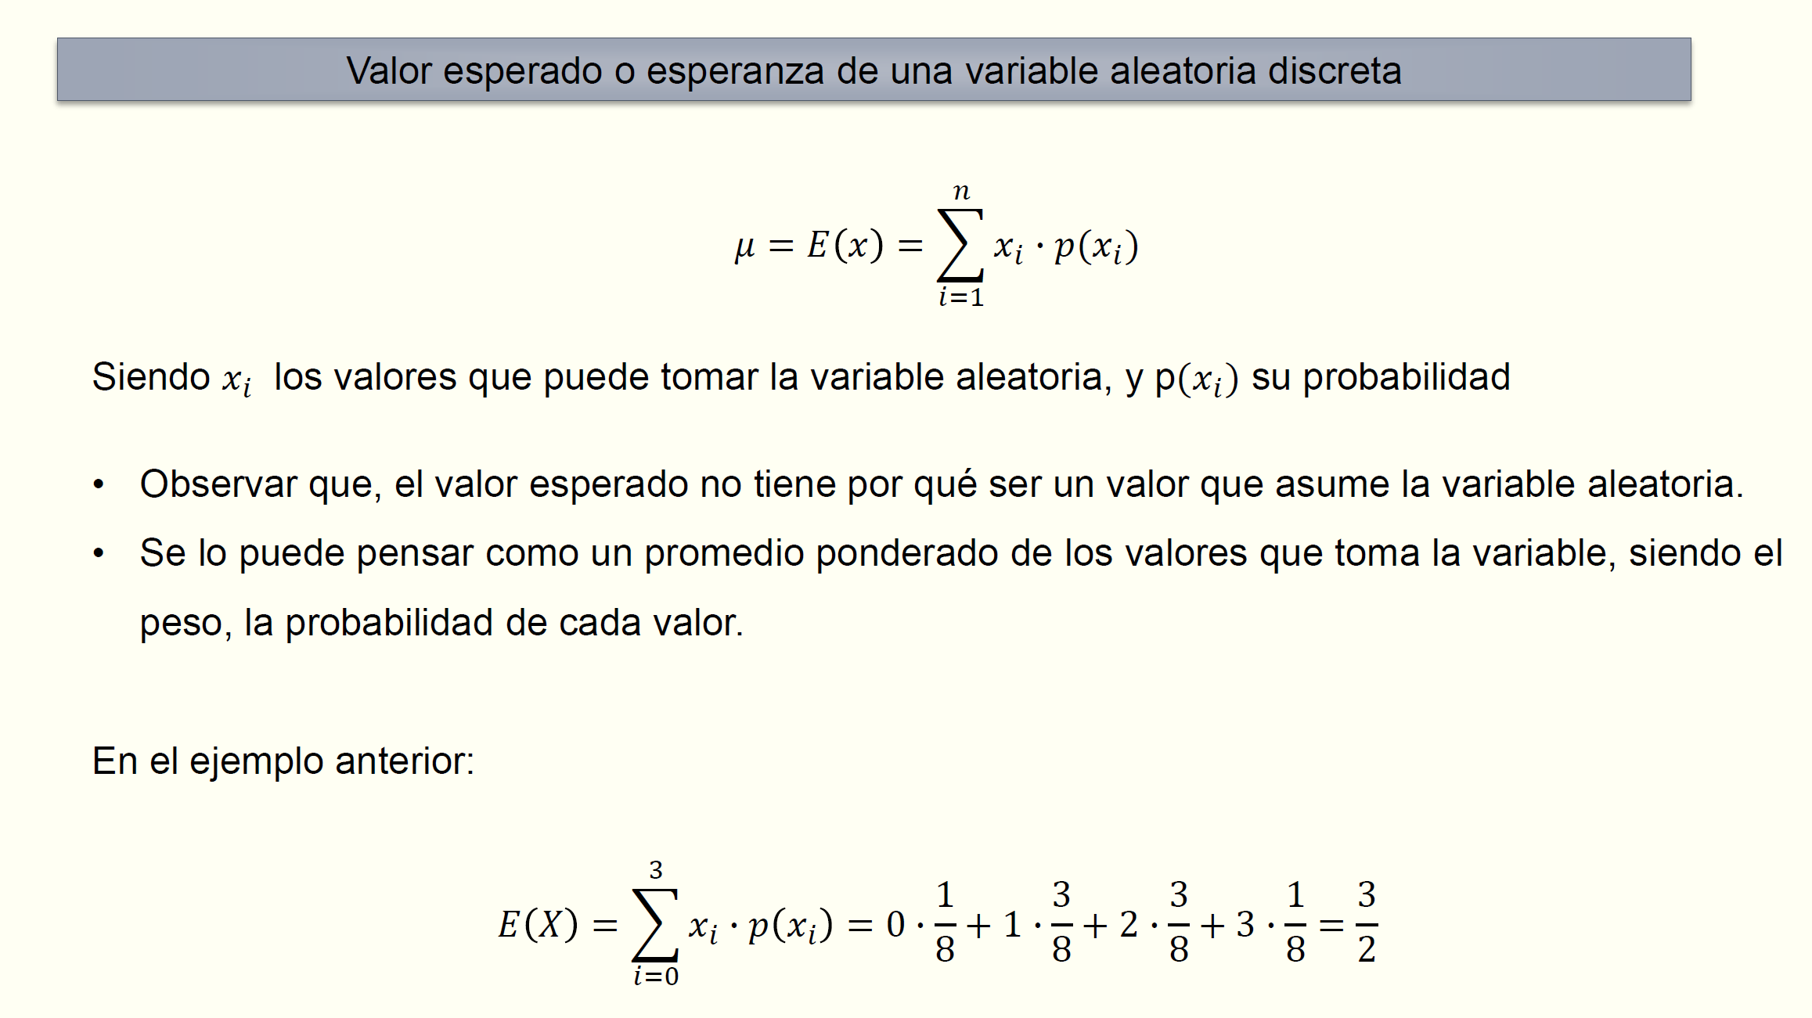

Distribución binomial 🡪 Experimentos con respuesta binaria como V o F.

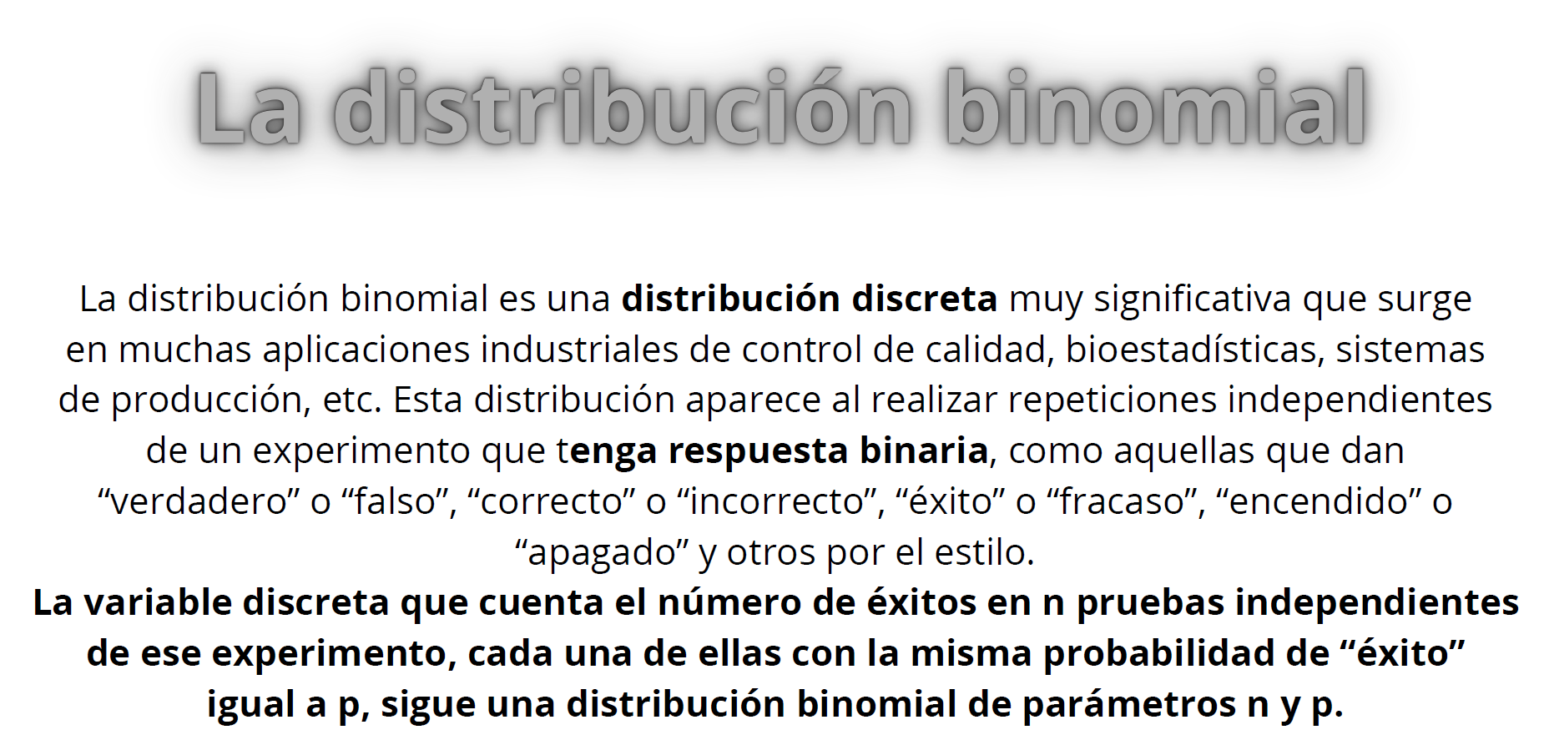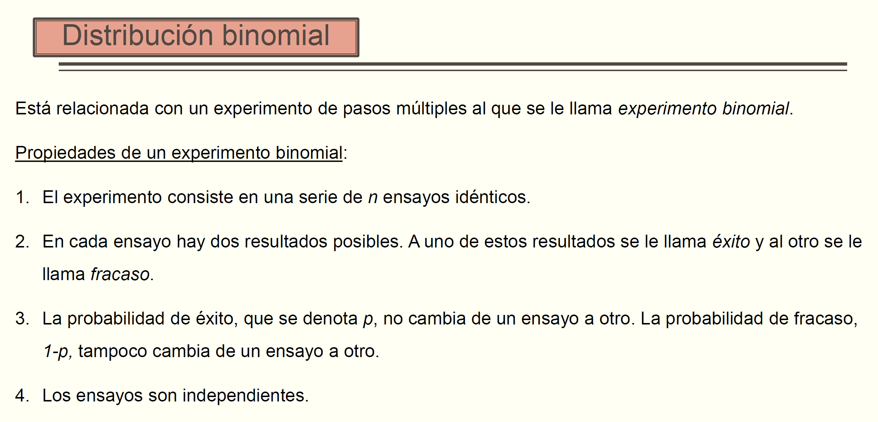

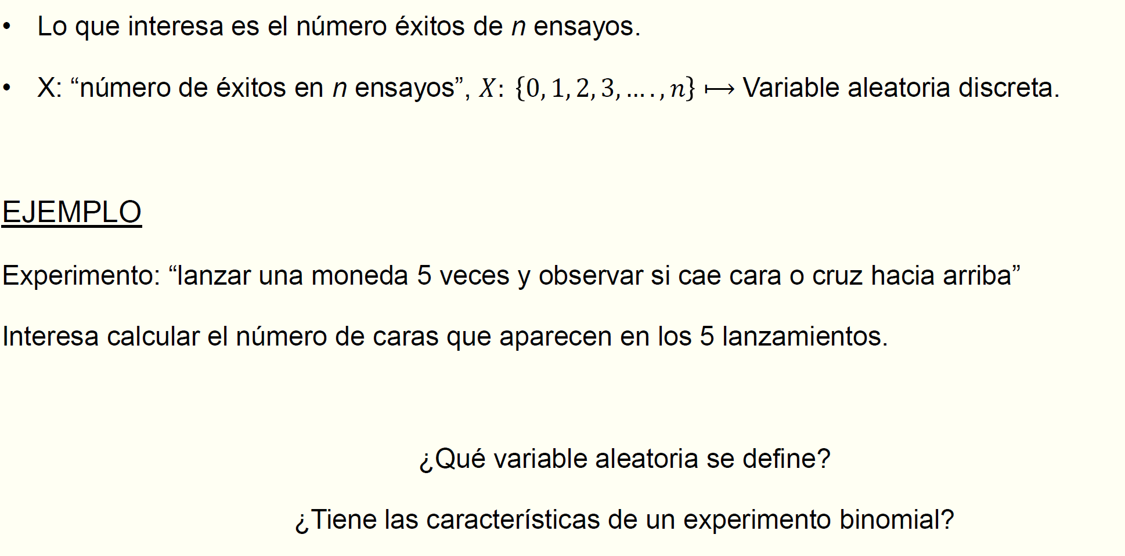

n=5

X= cantidad de caras que sale en los 5 lanzamientos



X={1,2,3,4,5}



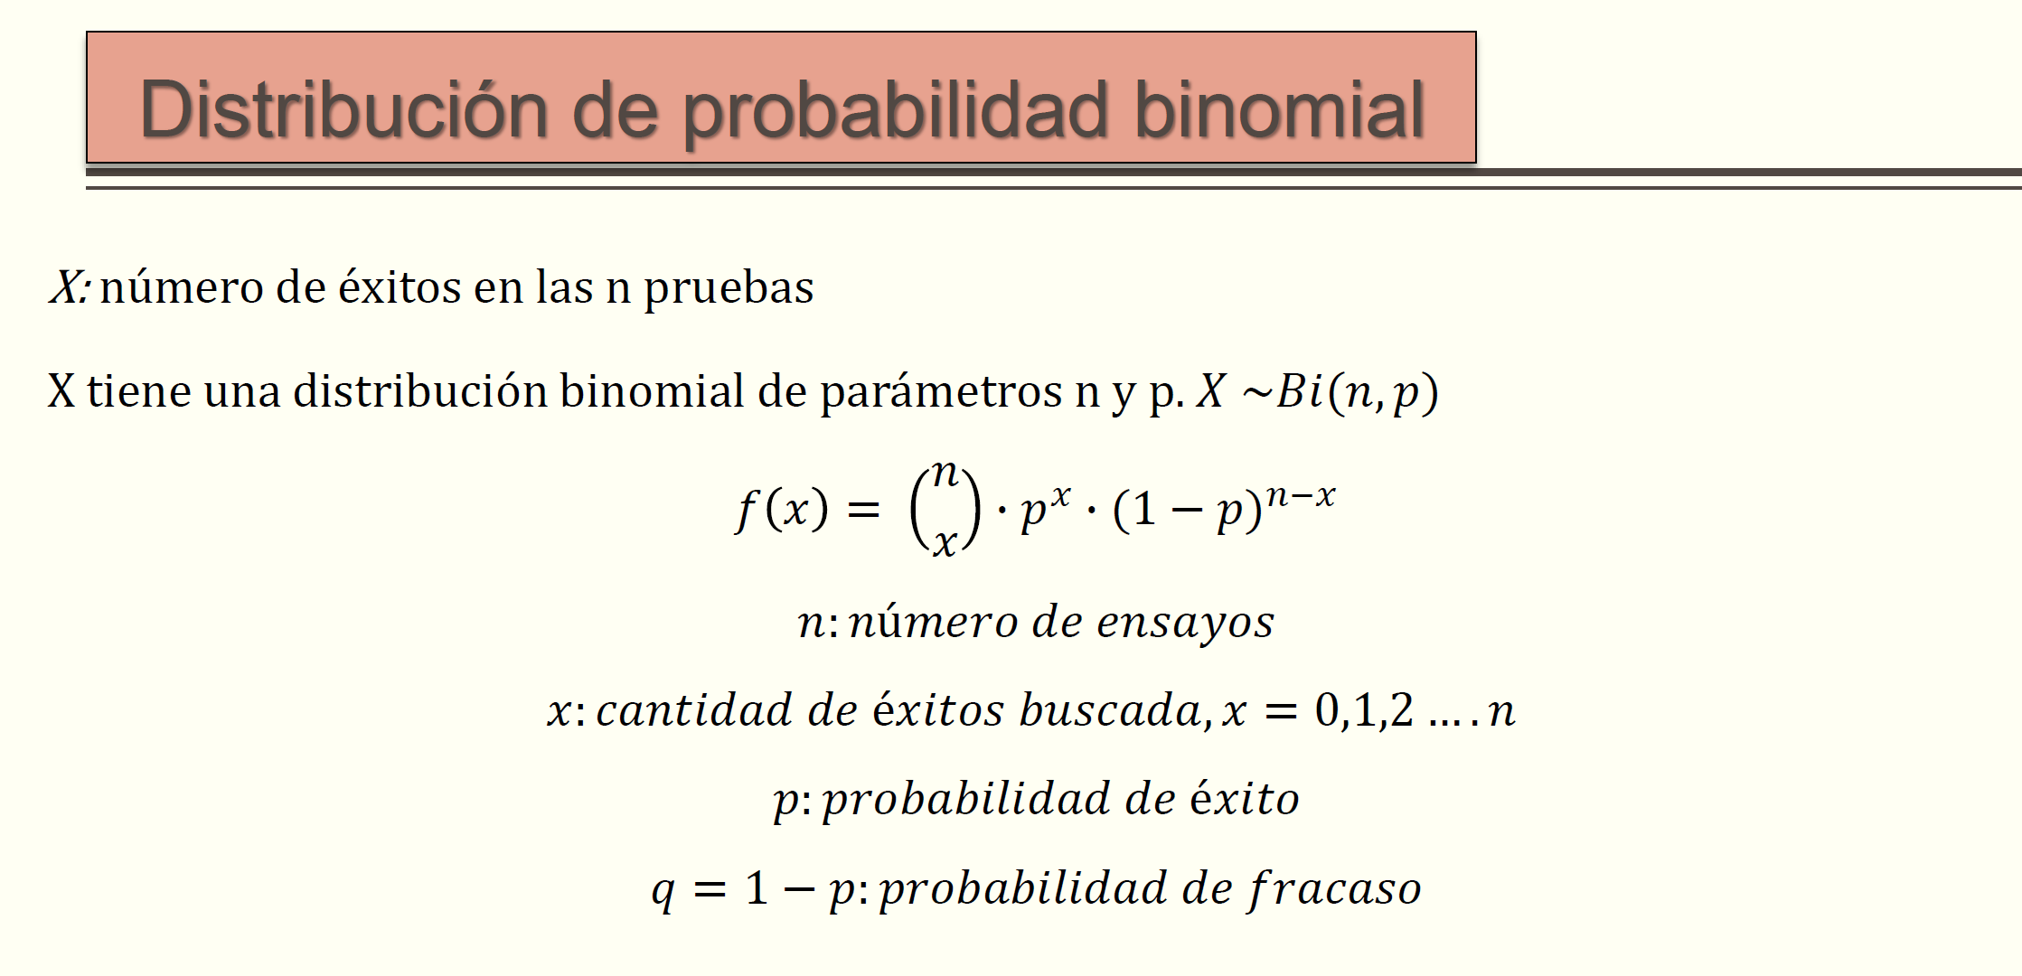

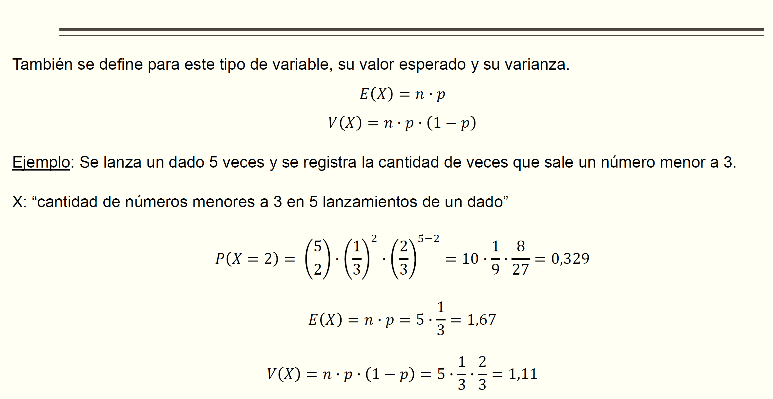

Cambiamos a un ejemplo más chico:

Ejemplo: Se lanza un dado 5 veces, y se registra la cantidad de veces que sale un número menor a 3.



n=5



X= cantidad de veces que sale un número menor a 3



X={0,1,2,3,4,5}



E = {1,2,3,4,5,6} ; |E|

A = {1,2}

P(A)= 2/6 = 1/3

* n=5, x=2, p = 1/3

1 – p = q = 1 – 1/ 3 = 2/3

P(x=2) = (5 2) * (1/3)^2 * 2/3^(5-2)

P(X=2) = 10 * 1/9 * 8/27 = 0,329

E(X) = 5 * 1/3 = 5/3 = 1,67

Actividades

1. Un dado equilibrado se lanza 10 veces. ¿Cuál es la probabilidad de obtener exactamente 4 veces el número 6?
2. En una fábrica, el 5% de los productos fabricados son defectuosos. Si se seleccionan 20 productos al azar, ¿Cuál es la probabilidad de que exactamente 2 de ellos sean defectuosos?
3. Una persona está jugando a un juego donde tiene una probabilidad de 0.30 de ganar en cada intento. Si juega 15 veces, ¿cuál es la probabilidad de que ganfre exactamente 6 veces?.
4. Un examen de opción múltiple tiene 8 preguntas. Cada pregunta tiene 4 opciones, y solo una es correcta. Si un estudiante responde al azar cada pregunta ¿Cuál es la probabilidad de que responda correctamente exactamente 3 preguntas?
5. En un estudio, se determinó que el 80% de las personas prefieren el café sobre el té. Si se seleccionan 7 personas al azar, ¿Cuál es la probabilidad de que exactamente 5 de ellas prefieran el café?

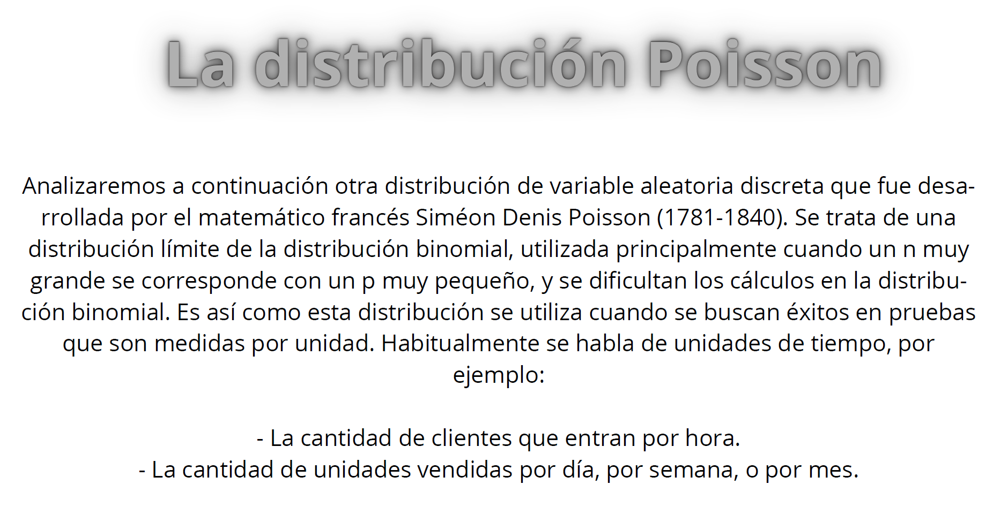

**La distribución Poisson**

* Para variables aleatorias discretas igual que la anterior
* Teniendo en cuenta que es para cuando tenemos intervalos de tiempo. Recordar que la distribución Binomial es para cuando hay 2 resultados, uno de éxito y otro de fracaso.
* Tiene un parámetro característico que es lamda(λ) que representa ese intervalo especifico (es la tasa por unidad de tiempo, área, etc)
* Fórmula:

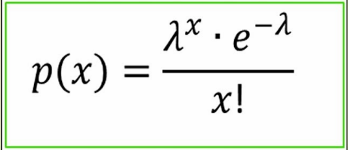

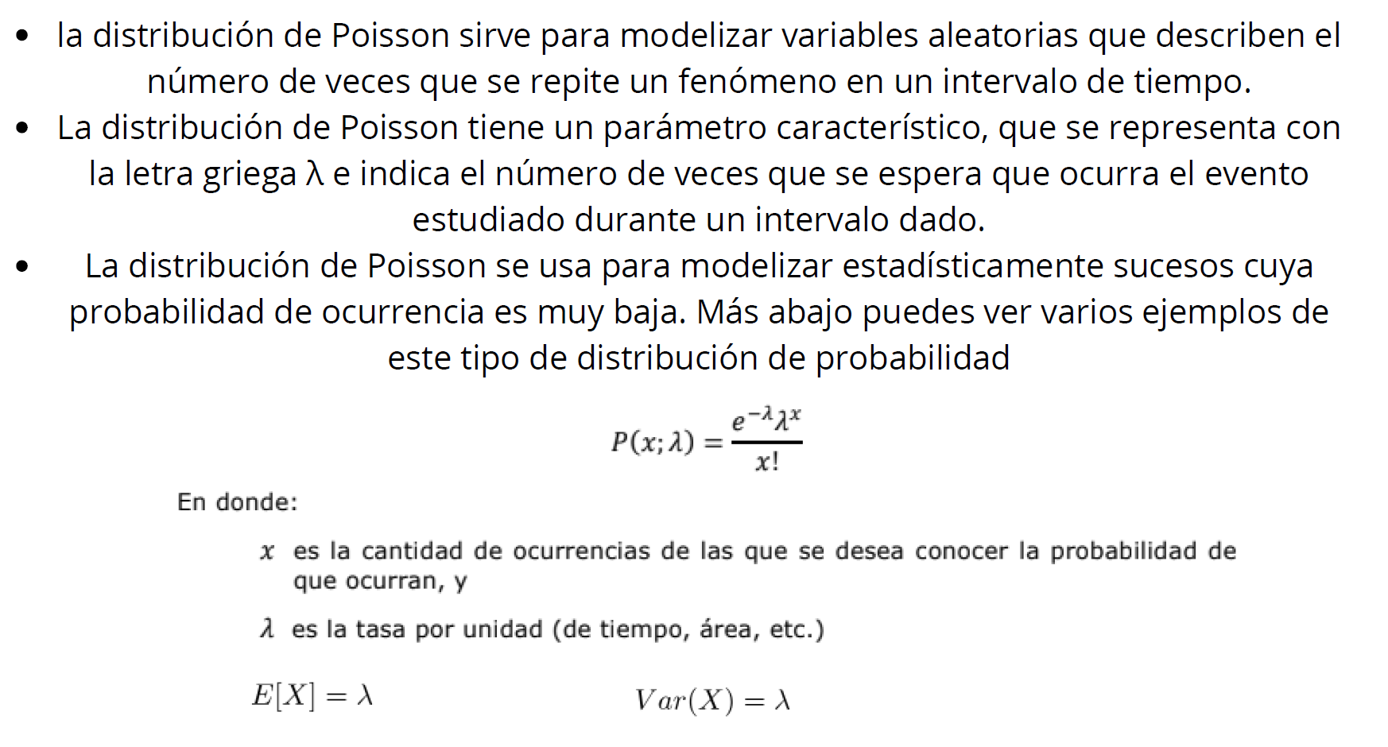

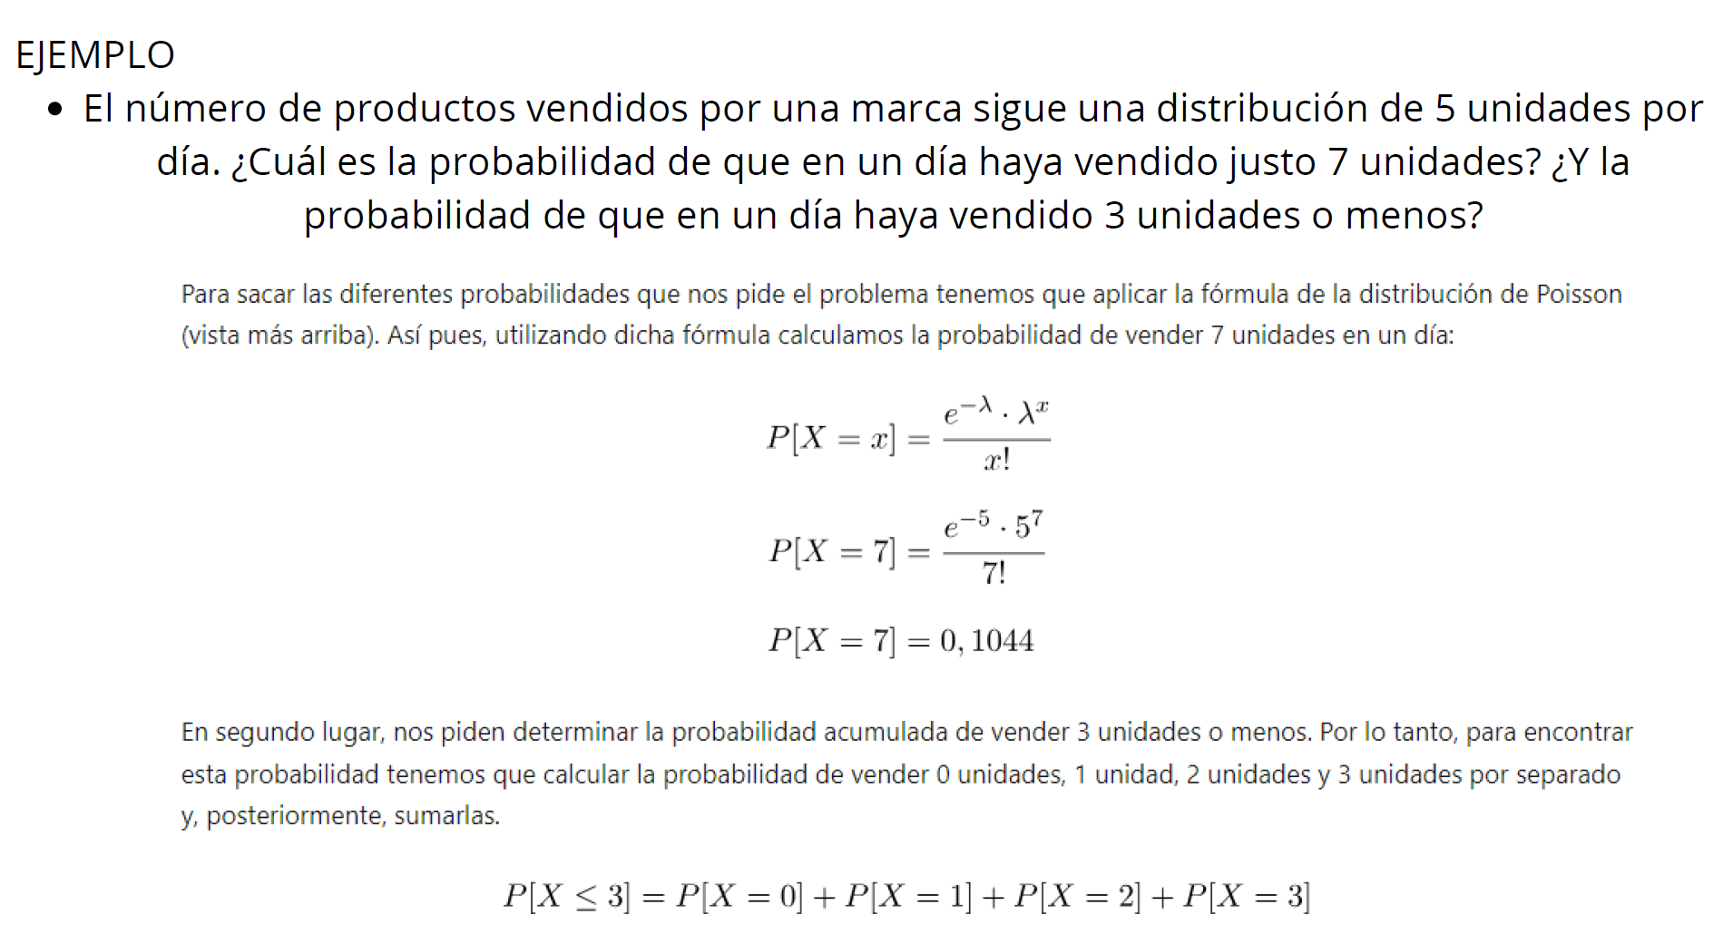

(en la carpeta está resuelto)

* Se puede hacer la esperanza
* La varianza está en este diapo pero no lo vamos a dar.

1. Una empresa de telefonía recibe en promedio 5 llamadas por minuto. ¿Cuál es la probabilidad de que reciba exactamente 3 llamadas en un minuto?
2. En una intersección, ocurren en promedio 2 accidentes de tráfico al mes. ¿Cuál es la probabilidad de que ocurran exactamente 4 accidentes en un mes?
3. En un hospital, la tasa de nacimientos es de 7 bebés por día. ¿Cuál es la probabilidad de que en un día determinado nazcan exactamente 10 bebés?
4. Una página web recibe en promedio 12 visitas por hora. ¿Cuál es la probabilidad de que en una hora reciba exactamente 15 visitas?
5. Una estación de servicios atiende en promedio 8 autos por hora. ¿Cuál es la probabilidad de que durante la próxima hora atienda exactamente 5 autos?